

本科实验报告

课程名称： | 计算机网络基础
实验名称： | 使用模拟软件组建互联网络
学 院： | 计算机学院
系：
专 业：
指导教师： | 高艺

2021年 11 月 8 日

浙江大学实验报告
实验名称： 使用模拟软件组建互联网络 实验类型： 设计实验
同组学生： 实验地点： 计算机网络实验室

实验目的：
- 学习掌握GNS3模拟软件的用法
- 学习掌握交换机、路由器的配置方法
- 学习掌握VLAN的工作原理，以及如何配置VLAN
- 学习掌握IP路由的工作原理，以及如何设置静态路由表

实验内容
- GNS3是一款具有图形化界面可以运行在多平台（包括Windows, Linux, and MacOS等）的网络虚拟软件。
- 分别采用以下方式组建网络，测试连通性，产生模拟数据包，观察网络数据包流向
- 使用HUB、无线AP和PC机搭建局域网，
- 使用单个交换机和PC机搭建局域网并配置VLAN，观察网络数据包流向
- 使用多个交换机和建局域网并配置VLAN中继，观察网络数据包流向
- 使用多个路由器连接多个局PC机搭域网，并配置静态路由
由于二层交换机不转发不同 VLAN 间的数据，所以有 2 种方式让不同 VLAN 的 PC 能够相互通信。第一种方式称为单臂路由器，是利用路由器的子接口功能，将路由器的 物理接口逻辑上分为多个子接口，每个子接口属于不同的 VLAN，能够接收到不同的 VLAN 数据，然后在路由器内部通过第三层进行数据交换，实现 VLAN 间通信。第二种 方式是采用三层交换机，是将二层交换机的功能加入了三层路由功能的做法。实验分为 两部分，将分别按照两种方式进行。

主要仪器设备
- 联网的PC机
- GNS3模拟软件

操作方法与实验步骤
- 安装GNS3模拟软件

Part 1. 组网
- 使用1个HUB和5个PC机搭建第1个局域网，并使用子网地址10.1.0.0/8
- 使用1个HUB和3个PC机搭建第2个局域网，并使用子网地址10.2.0.0/8
- 使用1个交换机和3个PC机搭建第3个局域网，并使用子网地址10.3.0.0/8
- 使用1个交换机和3个PC机搭建第4个局域网，并使用子网地址10.4.0.0/8
- 使用第5个交换机，将4个局域网连接起来
- 使用Ping命令查看各个网络之间的联通性
- 修改第1、2局域网的子网掩码为16位，再次查看各个网络之间的联通性
- 修改第3、4局域网的子网掩码为16位，再次查看各个网络之间的联通性

Part 2. VLAN
- 将HUB换成交换机，并在4个局域网交换机上划分出2个VLAN，让PC机属于不同VLAN
- 使用Ping命令查看各个网络的联通性
- 修改4个局域网的子网地址，给不同组的VLAN分配不同的子网地址，再次查看各个网络之间的联通性
- 在第5个交换机（互联交换机）上设置VLAN，使不同局域网内某个VLAN组的PC之间能够互通
- 在第5个交换机（互联交换机）上启用VLAN Trunk，使不同局域网内相同VLAN组的PC之间都能够互通

Part 3. 路由
- 将第5个交换机删除，每个局域网分别设立一个路由器(使用c3745路由器镜像)
- 给各个路由器创建2个子接口，并分配合适的IP地址，使得同一局域网内，不同VLAN的PC之间能够互通
- 使用第5台路由器分别连接4个局域网的路由器
- 启用动态路由协议RIP，使得不同子网的PC之间能够互通
- 关闭动态路由协议RIP，给各个路由器设置正确的静态路由, 使得不同子网的PC之间能够互通

实验数据记录和处理
以下实验记录均需结合屏幕截图（进行的操作、观察到的现象和数据、输入的命令和运行结果），进行文字标注和描述（看完请删除本句）。
- 运行GNS3模拟软件，界面上由哪些部分组成，分别有什么作用？
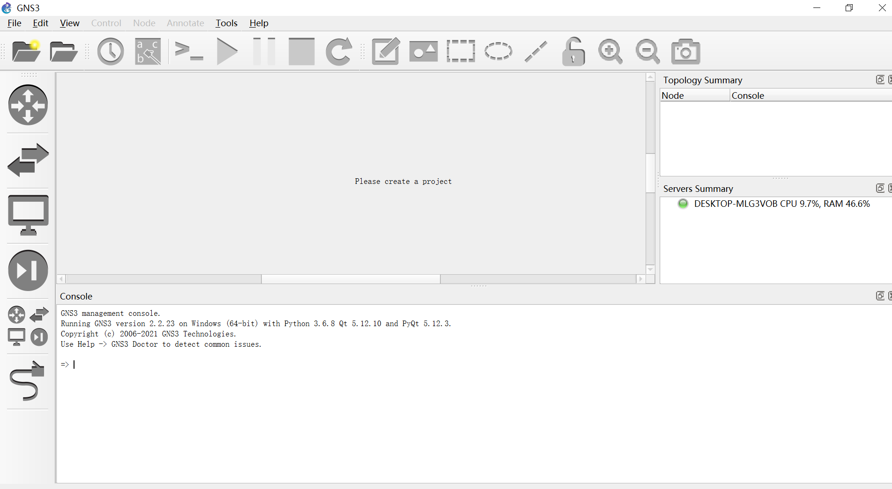
左上角可以创建项目,
GNS3工作区是GNS3中通过添加设备和链接创建拓扑结构的区域。
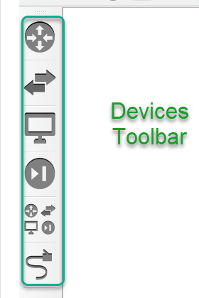
GNS3工具栏位于GNS3图形用户界面的顶部，包含了一些图标组，能够执行常见的任务。
设备工具条
设备工具栏添加设备网络拓扑结构。可以通过将设备从工具条拖到GNS3工作区来实现
 从上到下是路由器、router , 交换机switches ,end devices, 可以在各种设备分组中找到模拟设备和仿真设备。
拓扑摘要窗格位于GNS3 GUI的右上方，它将列出当前拓扑中的节点。这个窗格不仅列出了当前拓扑结构的设备，而且还列出了它们的状态（开/关），以及列出了各个节点之间的接口连接。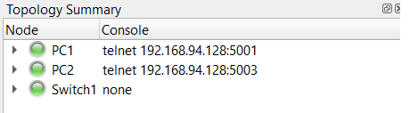
服务器摘要窗格显示了本地服务器的状态，以及GNS3-VM的状态（如果正在使用）。
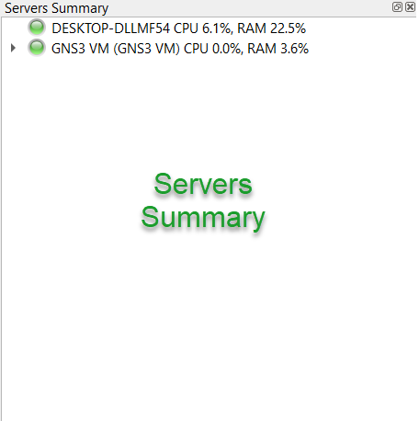
在这个例子中，本地服务器（PC的名称）和GNS3-VM目前都已启动并运行。本地服务器的资源使用量不仅仅包括GNS3本身所使用的资源（如果在运行GNS3时正在进行大量的多任务处理，会看到这一点反映在资源摘要中），而GNS3-VM的资源使用量只显示它目前正在使用的资源。
最后，GNS3控制台位于GNS3 GUI的底部。GNS3在执行任务时遇到的错误会写在这里，GNS3的mods可能会要求在这里运行调试命令，以更好地隔离可能遇到的问题。

------Part 1. 组网-------
以下在控制台设置每个PC的ip（以及后续其他配置）时需要注意及时save，否则停止节点（stop nodes）或退出GNS3后ip配置便会失效。
- 使用1个HUB和5个PC机搭建第1个局域网，并使用子网地址10.1.0.0/8给每个PC配置IP地址。使用另1个HUB和3个PC机搭建第2个局域网，并使用子网地址10.2.0.0/8给每个PC配置IP地址。在每个局域网中的其中一台PC上使用Ping命令ping同一局域网内的另外一台PC，查看主机之间的联通性。
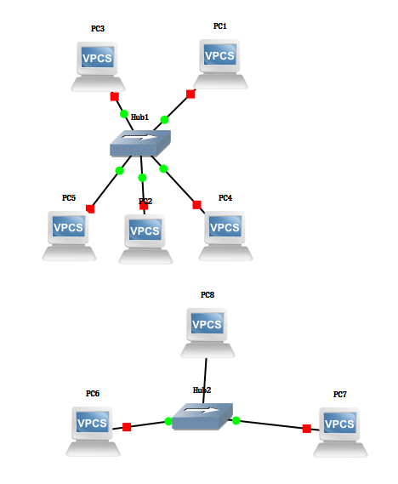
怎么设置每个PC的ip?
Ip1 的putty输入, ip 10.1.0.0/8
Checking for duplicate address...
PC1: 10.1.0.0 255.0.0.0
ip2> ip 10.1.0.0/8
Checking for duplicate address...
10.1.0.0 is being used by MAC 00:50:79:66:68:00
Address not changed 这是啥意思 因为两个PC ip地址不能是同一个.
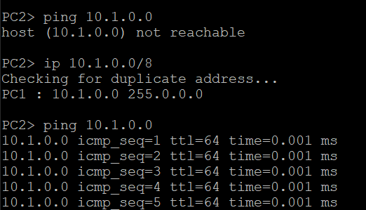
PC2可以ping PC1
PC1 ip 10.1.0.0/8
PC2 ip 10.1.0.1/8
PC3 ip 10.1.0.2/8
PC4 ip 10.1.0.3/8
PC5 ip 10.1.0.4/8
手动输入save 来保存
PC6 配置 ip 10.2.0.0/8
PC7 配置 ip 10.2.0.1/8
PC8 配置 ip 10.2.0.2/8
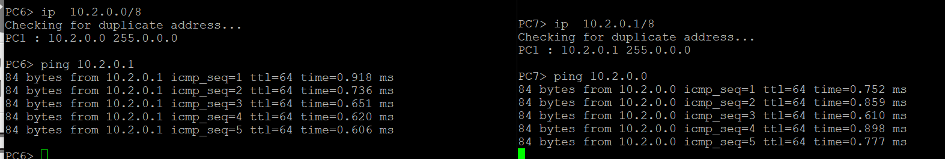
上图可以看出是联通的.
以下使用的交换机为二层交换机，如GNS3中的Ethernet switch。
- 使用1个交换机和3个PC机搭建第3个局域网，并使用子网地址10.3.0.0/8给每个PC配置IP地址。使用另1个交换机和3个PC机搭建第4个局域网，并使用子网地址10.4.0.0/8给每个PC配置IP地址。在每个局域网中的其中一台PC上使用Ping命令ping同一局域网内的另外一台PC，查看主机之间的联通性。
PC9 配置 ip 10.3.0.0/8 , ping 10.3.0.2/8
PC10 配置 ip 10.3.0.1/8
PC11 配置 ip 10.3.0.2/8, ping 10.3.0.0/8
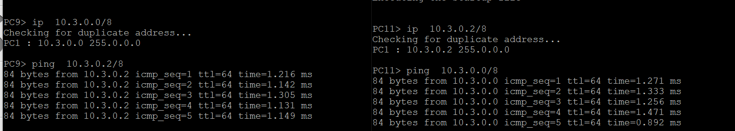
PC12 配置 ip 10.4.0.0/8 , ping 10.4.0.2/8
PC13 配置 ip 10.4.0.1/8
PC14 配置 ip 10.4.0.2/8, ping 10.4.0.0/8
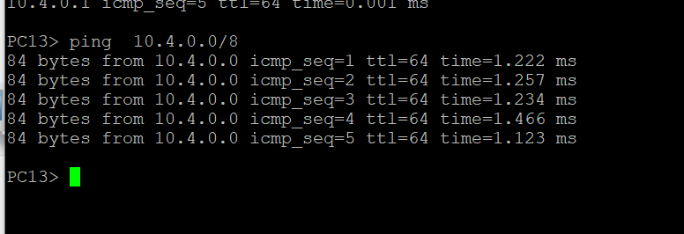
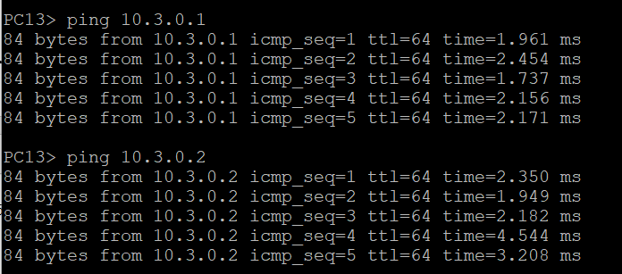
- 使用第5个交换机，将4个局域网连接起来。使用Ping命令检查各个局域网PC之间的联通性（每个局域网选取2台PC做代表）。是否都能Ping通？如果不通，请检查原因。
PC 13 ping 10.3.0.1, 10.3.0.2
ping 10.2.0.1, 10.2.0.2
ping 10.1.0.1, 10.1.0.2

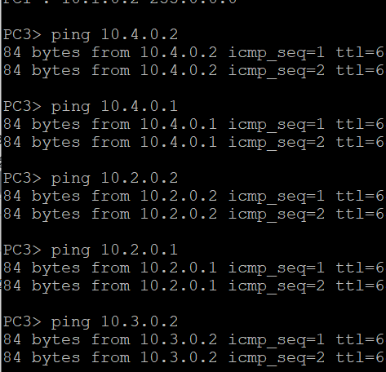
PC 9 ping 10.4.0.1, 10.4.0.2
ping 10.2.0.1, 10.2.0.2
ping 10.1.0.1, 10.1.0.2

PC 3 ping 10.4.0.1, 10.4.0.2
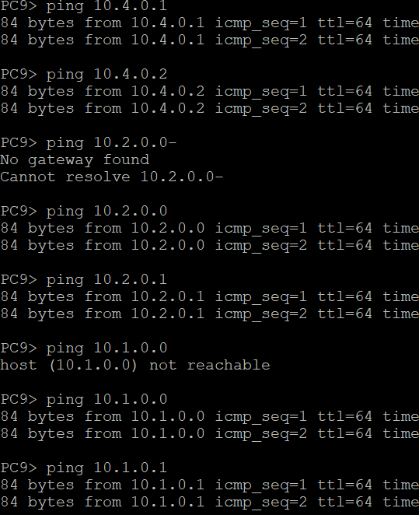
ping 10.2.0.1, 10.2.0.2
ping 10.3.0.1, 10.3.0.2
ping 不通.
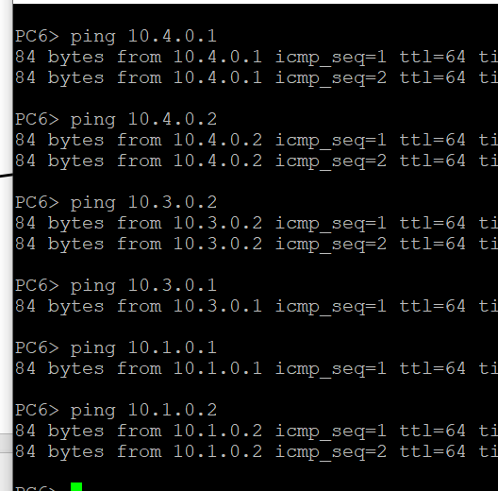
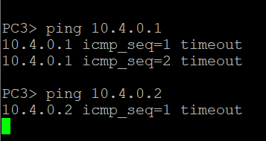
Timeout是因为没有设置ip地址.
No gateway found是因为少了/8 子网掩码
PC 6 ping 10.4.0.1, 10.4.0.2
ping 10.1.0.1, 10.1.0.2
ping 10.3.0.1, 10.3.0.2
都能ping 通
- 把第1、2局域网中所有PC机的子网掩码从8位改成16位，再次用Ping检查各个PC之间的联通性（每个局域网选取2台PC做代表）。哪些通？哪些不通？原因是什么？
第一个局域网 ip 10.1.0.0/16
PC 13 ping 10.3.0.1, 10.3.0.2
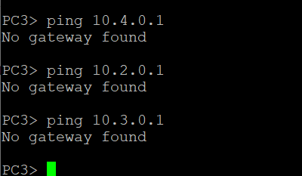
ping 10.2.0.1, 10.2.0.2
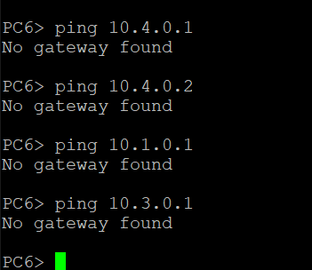
ping 10.1.0.1, 10.1.0.2

PC 9 ping 10.4.0.1, 10.4.0.2
ping 10.2.0.1, 10.2.0.2
ping 10.1.0.1, 10.1.0.2

PC 3 ping 10.4.0.1, 10.4.0.2
ping 10.2.0.1, 10.2.0.2
ping 10.3.0.1, 10.3.0.2
ping 不通.
因为不在同一个子网
Timeout是因为没有设置ip地址.
No gateway found是因为少了/8 子网掩码
PC 6 ping 10.4.0.1, 10.4.0.2
ping 10.1.0.1, 10.1.0.2
ping 10.3.0.1, 10.3.0.2
如果前面16位一样就是在同一个子网.
- 把第3、4局域网的子网掩码从8位改成16位，再次用Ping检查各个PC之间的联通性（每个局域网选取2台PC做代表）。哪些通？哪些不通？
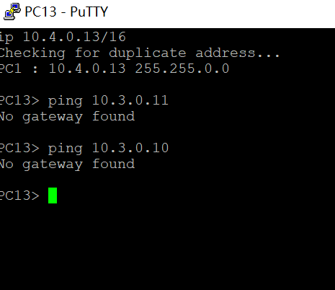
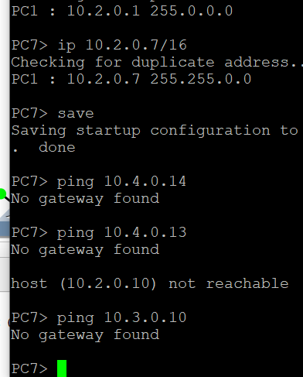
都ping不通. 因为子网编号都不一样.
ip 10.3.0.9/16
ip 10.3.0.10/16
ip 10.3.0.11/16
ip 10.4.0.12/16
ip 10.4.0.13/16
ip 10.4.0.14/16
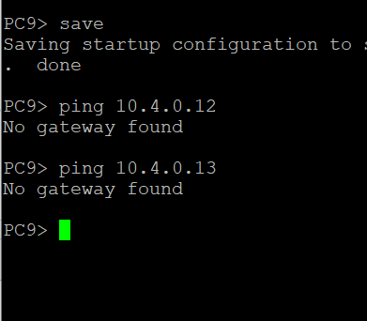
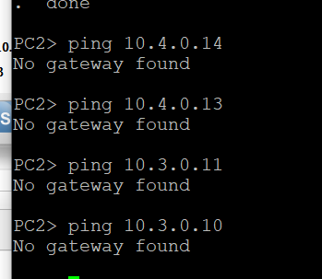

- 请把本部分的最后完整拓扑图记录在此。并标注每台PC的IP地址、子网掩码。（将实验配置保存为part1目录，随实验报告一起打包上交）
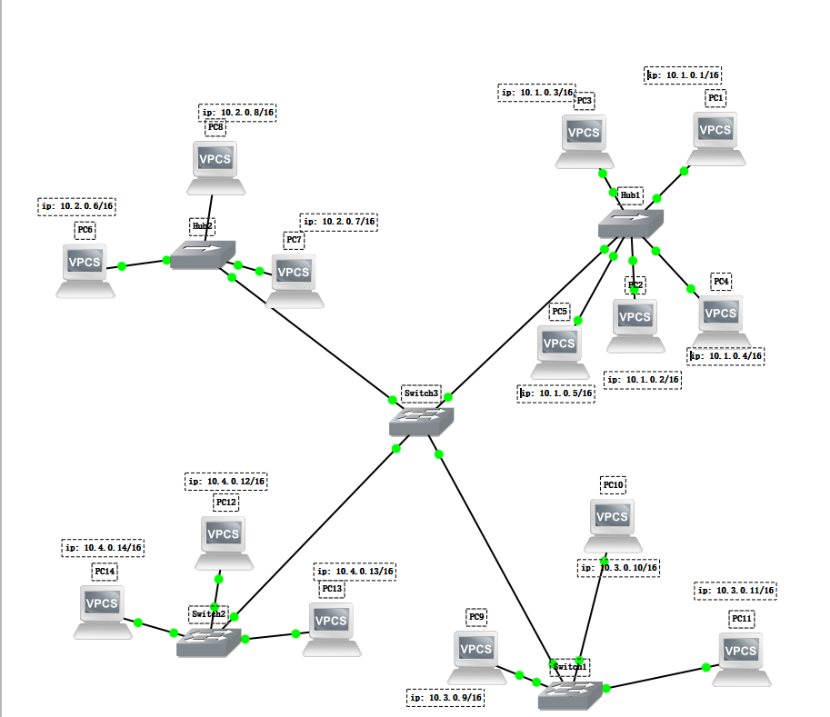

------Part 2. VLAN-------
- 将HUB都换成交换机。在第1-4局域网交换机上都新增1个VLAN 2（请参考指南“十四、二层交换机”进行配置并截图），让每个局域网中都有一部分PC机属于VLAN 2（默认所有的PC都属于VLAN 1）。使用Ping命令检查各个PC之间的联通性。哪些通？哪些不通？不通的PC之间的数据包，什么时候显示是不可达的，什么时候显示是超时的?
Switch 4和5都是前两个port是VLAN2
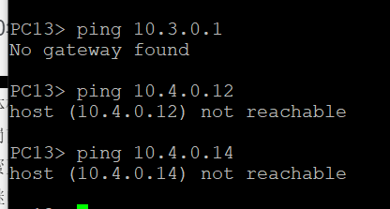
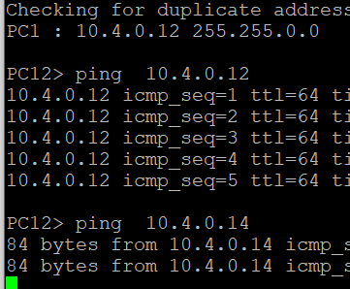
PC6, PC 7是VLAN2
PC 1 ,PC2 是VLAN2
PC9 PC10是 VLAN2
PC14, PC12是 VLAN2

有图可以看出, 12ping 14可以通.
13 ping 12和14不通. 因为不在同一个VLAN. 会显示不可达.
请求超时意味着本地主机未收到目标主机的响应，但可以访问它。目标主机不可达意味着没有到请求主机的有效路由。
- 在第1-4局域网上，把属于VLAN 1的PC的IP地址都改成10.1.0.0/16子网内的地址，把属于VLAN 2的PC的IP地址都改成10.2.0.0/16子网内的地址。使用Ping命令检查同属于VLAN 1，但在不同局域网的PC之间的联通性（应该通）。使用Ping命令检查同属于VLAN 2, 但在不同局域网的PC之间的联通性（应该不通）。
Switch 4和5都是前两个port是VLAN2
PC6, PC 7是VLAN2 ip 10.2.0.6/16 , ip 10.2.0.7/16
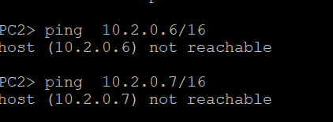
PC 1 ,PC2 是VLAN2 ip 10.2.0.1/16 , ip 10.2.0.2/16
PC9 PC10是 VLAN2 ip 10.2.0.9/16 ip 10.2.0.10/16
PC14, PC12是 VLAN2 ip 10.2.0.12/16 ip 10.2.0.14/16
PC 2 ping PC6 PC7, VLAN2 不通
PC 13 ip 10.1.0.13/16
PC 11 10.1.0.11/16
PC 11 ping PC 13 , PC 3 通
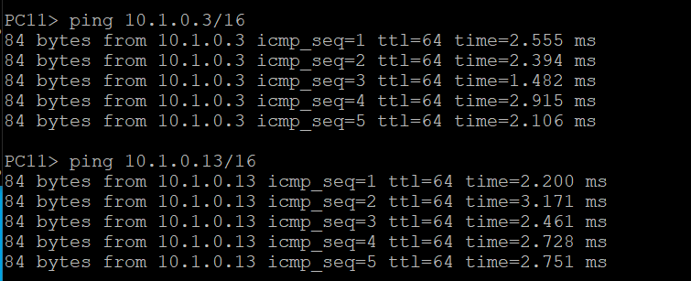
- 在第5个交换机（互联交换机）上新增VLAN 2，将该交换机上连接4个局域网的端口（包括4个交换机的端口）都修改为属于VLAN 2。使用Ping命令检查同属于VLAN 2, 但在不同局域网的PC之间的联通性（应该通）。此时，再次使用Ping命令检查同属于VLAN 1，但在不同局域网的PC之间的联通性（应该不通）。
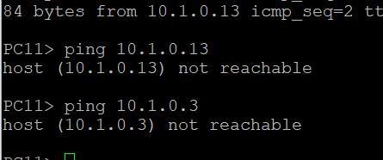
PC 2 ping PC6 PC7, VLAN2 通
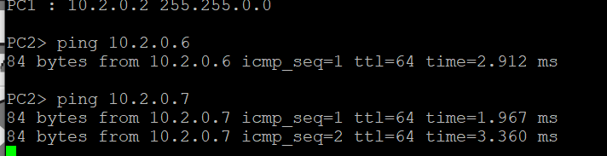
PC 11 ping PC 13 , PC 3 不通
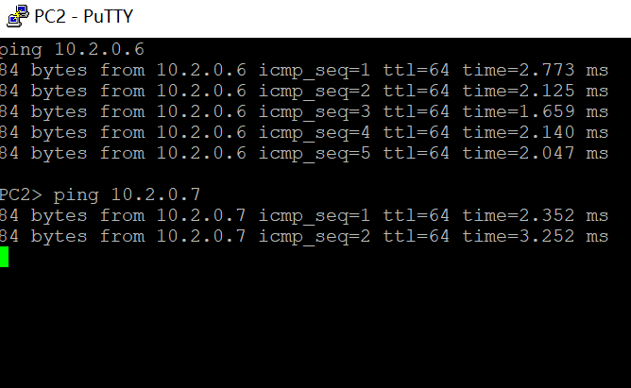
- 在第5个交换机（互联交换机）上将连接4个局域网的端口都修改为VLAN Trunk模式（注意同时需要修改对应的4个交换机的端口）。使用Ping命令检查同属于VLAN 1，但在不同局域网的PC之间的联通性。使用Ping命令检查同属于VLAN 2, 但在不同局域网的PC之间的联通性。
PC 2 ping PC6 PC7, VLAN2 通
PC 11 ping PC 13 , PC 3 通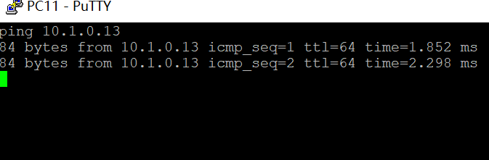
- 请把本部分的最后完整拓扑图记录在此。并标注每台PC的IP地址、子网掩码和属于的VLAN。（将实验配置为part2目录，随实验报告一起打包上交）
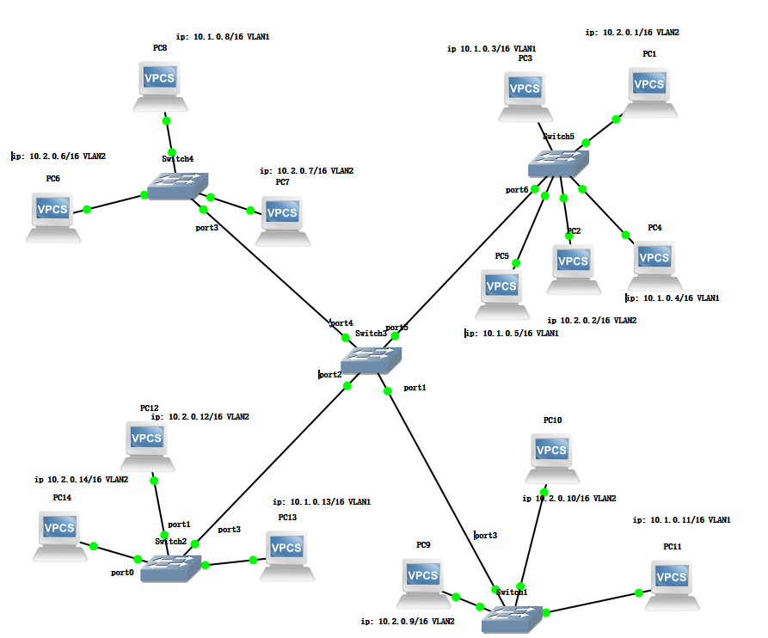

------Part 3. 路由-------
以下使用的路由器是前面导入的c3745路由器。注意在路由器的Console中输入配置命令前需要先输入conf t进入配置模式。
- 将第5个交换机删除，为每个局域网增加一个路由器，并用网线将本局域网的路由器与交换机连接起来
- 下面的2个步骤在第1个局域网中进行
步骤1：在路由器上与交换机连接的物理端口上创建接口（命令格式：interface 物理接口.接口，如interface e0/0），再创建2个逻辑子接口（命令格式：interface 物理接口.子接口，如interface e0/0.1）；然后让2个子接口分别属于VLAN 1和VLAN 2（命令：encapsulation dot1q 1），并给2个子接口的IP地址分别配置为10.1.0.0/16和10.2.0.0/16子网内的地址，最后激活端口（命令：no shutdown 可以简写成no shut）（本步骤截取实际使用的配置命令）
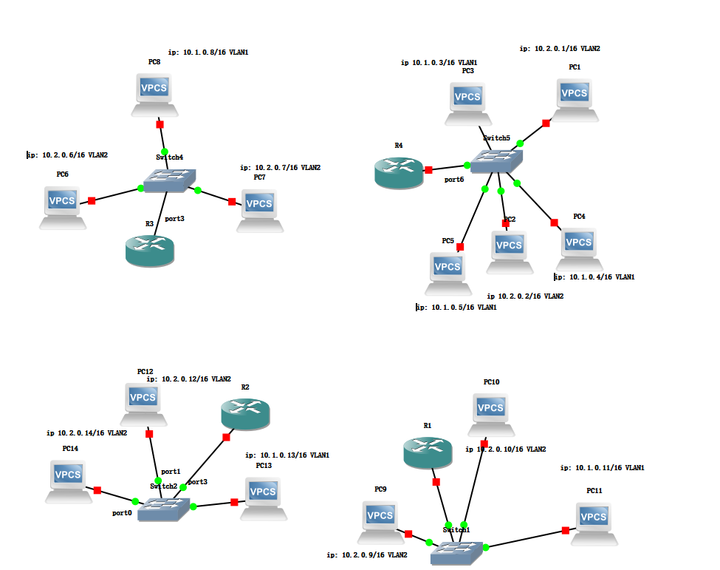
右键点击路由器，选菜单上的 Edit Config，然后选择 private-config，将配置内容复制到文本框中，点保存。 但是这个不会提示错误.
config t
interface fa0/0
no shut
exit
interface fa0/0.1
encapsulation dot1q 1
ip address 10.1.0.40 255.255.0.0
no shut
exit
interface fa0/0.2
encapsulation dot1q 2
ip address 10.2.0.40 255.255.0.0
no shutdown
exit

- 步骤2：给2个VLAN内的PC机配置默认路由器/网关（gateway）地址，分别设置为路由器上所属VLAN的子接口的IP地址。注意要将交换机switch5上与路由器R4连接的端口设置为VLAN Trunk模式，且将VLAN号设置为1。使用Ping检查属于不同VLAN的PC之间的联通性（应该通）。
PC3 输入 ip 10.1.0.2/16 10.1.0.40
PC1 输入 ip 10.2.0.1/16 10.2.0.40
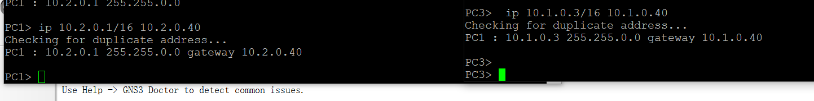
查看当前 IP 配置 show
保存配置： save
将交换机switch5上与路由器R4连接的端口设置为VLAN Trunk模式, 将VLAN号设置为1。
PC3 Ping PC1: ping 10.2.0.1
host (10.2.0.1) not reachable
PC 1 ,发现 PC1 ping不到 host (10.2.0.40) not reachable
重写一次路由器 ,
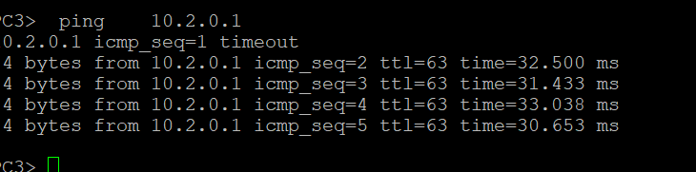

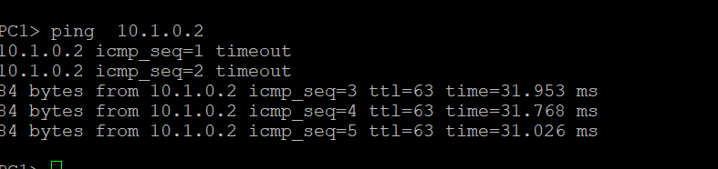
- 修改第2个局域网中PC的IP地址，把10.1.0.0/16、10.2.0.0/16子网内的IP地址分别改成12.1.0.0/16、12.2.0.0/16子网内的IP地址。然后按照第1个局域网的2个步骤，给路由器分配IP地址，给PC配置默认路由器/网关地址。用Ping检查不同VLAN的PC之间联通性。
PC8 输入 ip 12.1.0.8/16 12.1.0.40 save 给PC配置默认路由器/网关地址
PC6 输入 ip 12.2.0.6/16 12.2.0.40
PC7 输入 ip 12.2.0.7/16 12.2.0.40
将交换机switch4上与路由器R3连接的端口设置为VLAN Trunk模式，且将VLAN号设置为1。
给路由器分配IP地址
config t
interface fa0/0
no shut
exit
interface fa0/0.1
encapsulation dot1q 1
ip address 12.1.0.40 255.255.0.0
no shut
exit
interface fa0/0.2
encapsulation dot1q 2
ip address 12.2.0.40 255.255.0.0
no shutdown
exit
可以ping 通
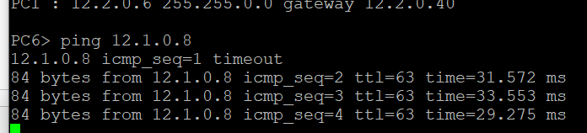
- 修改第3个局域网中PC的IP地址，把10.1.0.0/16、10.2.0.0/16子网内的IP地址分别改成13.1.0.0/16、13.2.0.0/16子网内的IP地址。然后按照第1个局域网的2个步骤，给路由器分配IP地址，给PC配置默认路由器/网关地址。用Ping检查不同VLAN的PC之间联通性。
PC10 输入 ip 13.2.0.10/16 13.2.0.40 save 给PC配置默认路由器/网关地址
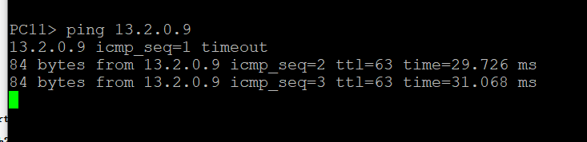
PC9 输入 ip 13.2.0.9/16 13.2.0.40
PC11 输入 ip 13.1.0.11/16 13.1.0.40
config t
interface fa0/0
no shut
exit
interface fa0/0.1
encapsulation dot1q 1
ip address 13.1.0.40 255.255.0.0
no shut
exit
interface fa0/0.2
encapsulation dot1q 2
ip address 13.2.0.40 255.255.0.0
no shutdown
interface fa0/1
exit
- 修改第4个局域网中PC的IP地址，把10.1.0.0/16、10.2.0.0/16子网内的IP地址分别改成14.1.0.0/16、14.2.0.0/16子网内的IP地址。然后按照第1个局域网的2个步骤，给路由器分配IP地址，给PC配置默认路由器/网关地址。用Ping检查不同VLAN的PC之间联通性。
config t
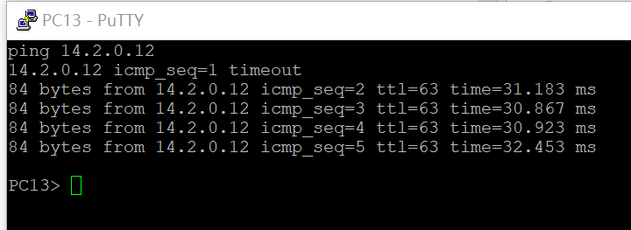
interface fa0/0
no shut
exit
interface fa0/0.1
encapsulation dot1q 1
ip address 14.1.0.40 255.255.0.0
no shut
exit
interface fa0/0.2
encapsulation dot1q 2
ip address 14.2.0.40 255.255.0.0
no shutdown
exit
PC12 输入 ip 14.2.0.12/16 14.2.0.40 save 给PC配置默认路由器/网关地址
PC13 输入 ip 14.1.0.13/16 14.1.0.40
一开始因为没有把端口VLAN设置为 1 , 两个PC都找不到gateway.
- 使用第5台路由器分别连接4个局域网的路由器，并给路由器互联的4对端口分别配置以下子网内的IP地址：192.168.1.0/24、192.168.2.0/24、192.168.3.0/24、192.168.4.0/24。（记录下拓扑图，并标记4对端口的IP地址和子网掩码）
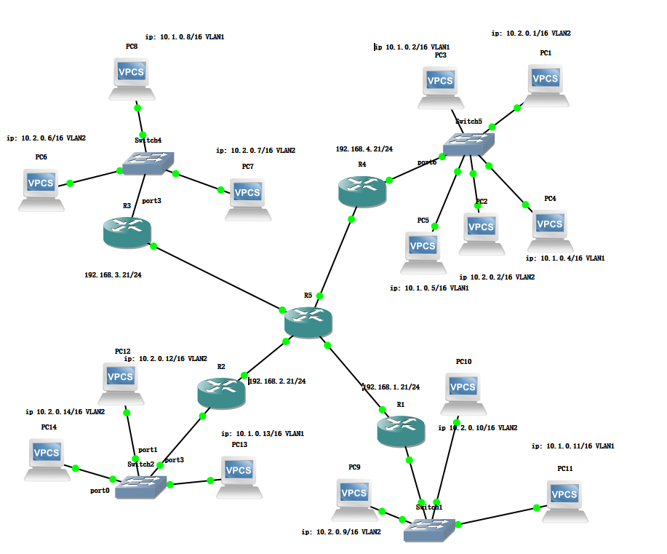
192.168.1.21/24
192.168.2.21/24
192.168.3.21/24
192.168.4.21/24
给R5配置
config t
interface fa0/0
ip address 192.168.1.21 255.255.255.0
no shut
exit
interface fa1/0
ip address 192.168.2.21 255.255.255.0
no shutdown
exit
interface fa2/0
ip address 192.168.3.21 255.255.255.0
no shutdown
exit
interface fa3/0
ip address 192.168.4.21 255.255.255.0
no shutdown
exit
给R2配置
interface fa0/1
ip address 192.168.2.2 255.255.255.0
no shut
exit
可以ping 通
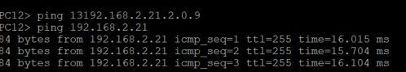
R1
interface fa0/1
ip address 192.168.1.2 255.255.255.0
no shut
exit
R3
interface fa0/1
ip address 192.168.3.2 255.255.255.0
no shut
exit
- 启用各路由器上的动态路由协议RIP（命令：router rip），版本设置成2（命令：version 2，感兴趣的同学可以研究不同协议版本的影响），将本路由器上的各端口所在子网加入到路由信息交换（命令：network 子网，如network 10.1.0.0）。等待一段时间后，使用Ping命令测试下各PC之间的联通性。截图显示各路由器上的路由表信息（命令：show ip route，标记哪些路由是直连的，哪些是通过路由协议动态获取）
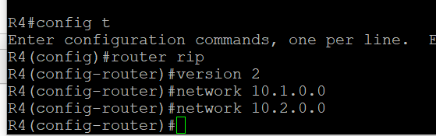
局域网1
network 10.1.0.0
network 10.2.0.0
network 192.168.4.0

局域网2
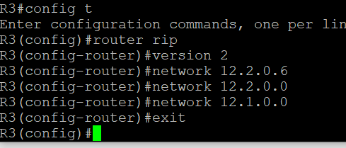

network 12.1.0.0
network 12.2.0.0
network 192.168.3.0

局域网3
R1(config-router)#version 2
R1(config-router)#network 13.1.0.0
R1(config-router)#network 13.2.0.0
network 192.168.1.0
局域网4
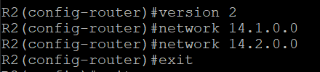
network 14.2.0.0
network 14.1.0.0
network 192.168.2.0
R5
config t
router rip
version 2
network 192.168.1.0
network 192.168.2.0
network 192.168.3.0
network 192.168.4.0

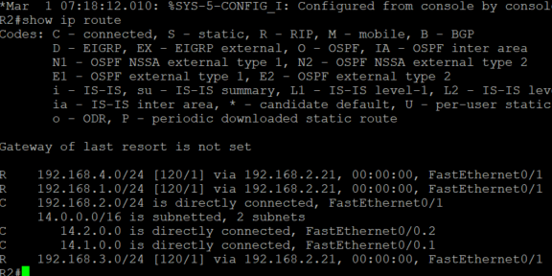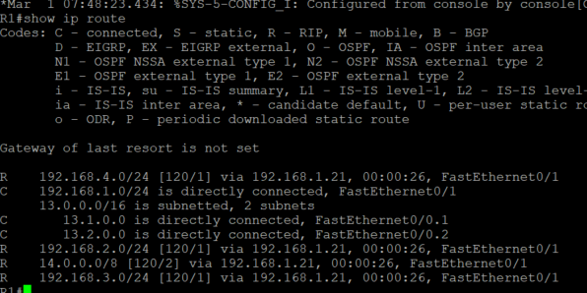
- 关闭各路由器上的动态路由协议RIP（命令：no router rip）。等待一段时间后，显示各路由器上的路由表信息（动态获取的路由信息是否消失了？）。再次使用Ping命令测试下各PC之间的联通性。哪些通？哪些不通？不通的数据包在哪个环节不再转发了（是不是在该路由器上缺少对应的路由信息？）。
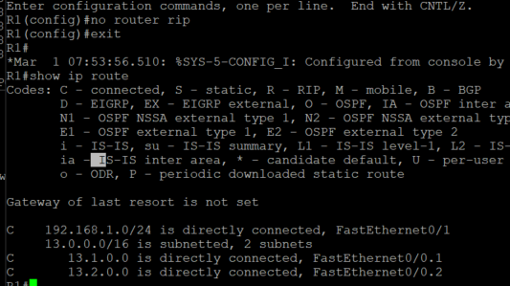
可以看到动态获取的路由消失了.
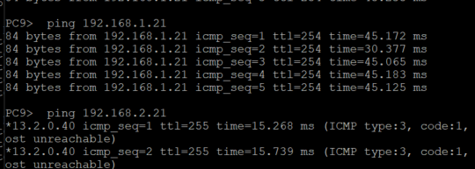
PC9可以ping到直连的子网 R1, 但是不能ping到对应的 R5的其他端口, 缺少路由信息, 在R5不再转发了,
- 在相应的路由器上为某些子网添加正确的静态路由（命令：ip route 目标网络 子网掩码 下一跳地址，如ip route 11.1.0.0 255.255.0.0 192.168.1.100）。使用Ping命令测试下各PC之间的联通性。不断的添加静态路由，让所有的PC之间都能互相Ping通。完成后，截图显示5个路由器上的路由表。
show ip route
让R1ping 到
R1这样设置.
config t
ip route 14.1.0.0 255.255.0.0 192.168.1.21
ip route 14.2.0.0 255.255.0.0 192.168.1.21
ip route 12.1.0.0 255.255.0.0 192.168.1.21
ip route 12.2.0.0 255.255.0.0 192.168.1.21
ip route 10.1.0.0 255.255.0.0 192.168.1.21
ip route 10.2.0.0 255.255.0.0 192.168.1.21
R2
config t
ip route 13.1.0.0 255.255.0.0 192.168.2.21
ip route 13.2.0.0 255.255.0.0 192.168.2.21
ip route 12.1.0.0 255.255.0.0 192.168.2.21
ip route 12.2.0.0 255.255.0.0 192.168.2.21
ip route 10.1.0.0 255.255.0.0 192.168.2.21
ip route 10.2.0.0 255.255.0.0 192.168.2.21
R3
config t
ip route 13.1.0.0 255.255.0.0 192.168.3.21
ip route 13.2.0.0 255.255.0.0 192.168.3.21
ip route 14.1.0.0 255.255.0.0 192.168.3.21
ip route 14.2.0.0 255.255.0.0 192.168.3.21
ip route 10.1.0.0 255.255.0.0 192.168.3.21
ip route 10.2.0.0 255.255.0.0 192.168.3.21

R5
ip route 14.1.0.0 255.255.0.0 192.168.2.2
目标网络 就是最终的地址.
R1 配置让PC9可以连上R2然后连上 vlan1.
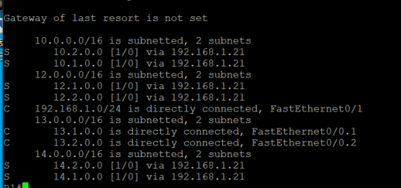
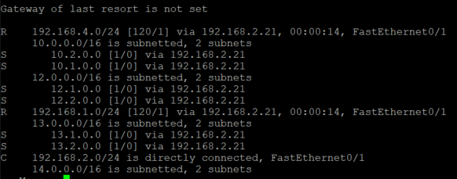
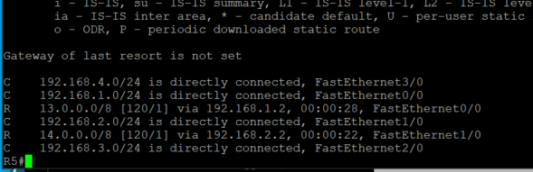

- 请把本部分的最后完整拓扑图记录在此。并标注每台PC的IP地址、子网掩码和属于的VLAN，以及每个路由器的端口分配的IP地址、子网掩码。（将实验配置保存为part3目录，随实验报告一起打包上交）
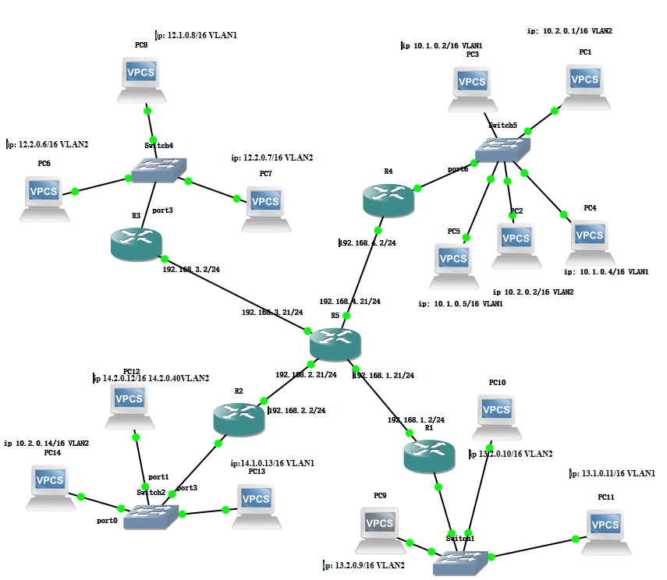

实验结果与分析
- 在同一个局域网内的2台PC机，IP地址分别为10.0.0.1/8和10.1.0.1/8，都属于VLAN1，一开始可以互相Ping通，为什么把子网掩码长度从8位变成16位，就不通了？
因为没有在同一个子网,
之前是子网掩码都在10.0.0.0 , 后来就是一个在10.0.0.0 一个在 10.1.0.0 子网
- 仅使用二层交换机的情况下，同一个局域网内，属于不同VLAN的PC之间为何不能Ping通呢？
网关实质上是一个网络通向其他网络的IP地址。比如有网络A和网络B，网络A的IP地址范围为“192.168.1.1~192.168.1.254”，子网掩码为255.255.255.0；网络B的IP地址范围为“192.168.2.1~192.168.2.254”，子网掩码为255.255.255.0。在没有路由器的情况下，两个网络之间是不能进行TCP/IP通信的，即使是两个网络连接在同一台交换机（或集线器）上，TCP/IP协议也会根据子网掩码（255.255.255.0）判定两个网络中的主机处在不同的网络里。而要实现这两个网络之间的通信，则必须通过网关。如果网络A中的主机发现数据包的目标主机不在本地网络中，就把数据包转发给它自己的网关，再由网关转发给网络B的网关，网络B的网关再转发给网络B的某个主机。网络B向网络A转发数据包的过程也是如此,所以说，只有设置好网关的IP地址，TCP/IP协议才能实现不同网络之间的相互通信。那么这个IP地址是哪台机器的IP地址呢？网关的IP地址是具有路由功能的设备的IP地址，具有路由功能的设备有路由器、启用了路由协议的服务器（实质上相当于一台路由器）、代理服务器（也相当于一台路由器）。
- 交换机的端口设置为VLAN Trunk模式后，在通过该端口转发数据包时，交换机会插入什么信息，使得对方交换机能够将数据包转发到正确的VLAN？
vlan标记，交换机就会插入一个字段，然后交换机会统计哪些是同一个vlan的
trunk 会打上端口的pvid 再交换转发.

- 为了让不同局域网的PC之间能够互相Ping通，在设置静态路由时，所有路由器之间互联的子网是否一定要全部加入到第1-4个局域网路由器的路由表中？
不用, 因为中间的一段 192.168 不用加入到路由表. 只需要加目标就可以了.

讨论、心得

不知道兼容性会不会出问题.
Sh ip route可以查看路由表信息.
network 子网，如network 10.1.0.0 到底是什么意思? 到底配置了一个啥呢.
为什么没有动态获取的呢? 都是直连的
建议:
1. 手册需要添加很多细节. Part 3路由这里可以改成 命令：encapsulation dot1q 1 否则无法理解.
2. 使用第5台路由器分别连接4个局域网的路由器， 这一题没有说要不要配置 vlan, 没说要不要trunk模式, 没有说4个路由器要不要配置.
助教说encapsulation dot1q 2 不需要
启用各路由器上的动态路由协议 没有说R5应该怎么开启. R5是否要配置4个网络?
其实不仅仅是R5这里要配置, R1 –R4的应该也要配置 , 但是没有教程说. 感觉应该是
config t
interface fa0/0
no shut
exit
interface fa0/0.1
encapsulation dot1q 1
ip address 14.1.0.40 255.255.0.0
no shut
exit
interface fa0/0.2
encapsulation dot1q 2
ip address 14.2.0.40 255.255.0.0
no shutdown
interface fa0/1
ip address 192.168.2.21 255.255.255.0
no shut
exit

ping到R2这边, 过不去的原因.

为什么可以ping到路由器R1,但是ping不到R5.

经验教训:
1. 很多知识学之前感觉很难, 学习了之后就知道也没有这么困难.
2. 找同学一起学习很重要, 没有人讨论学习效果差很多.

